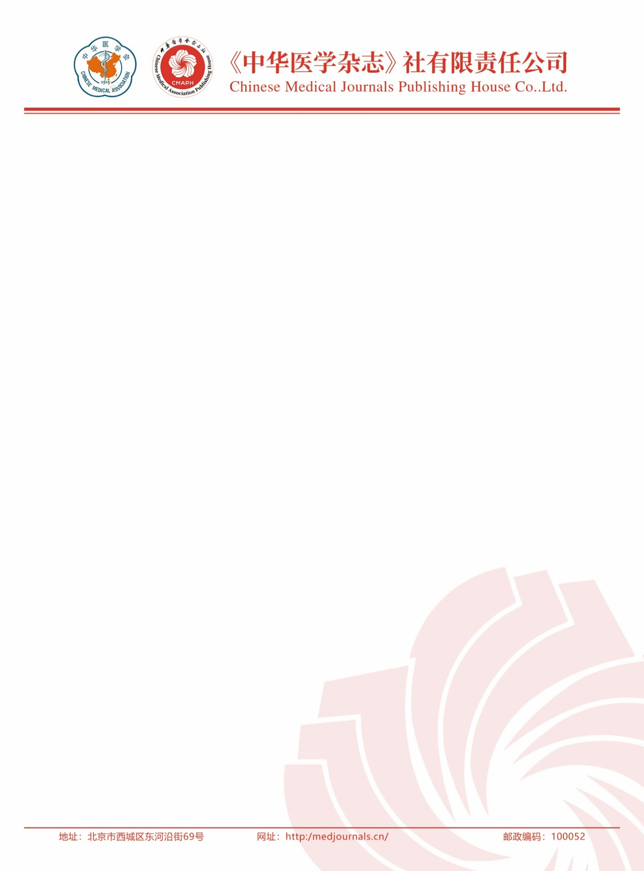
《中华病理学杂志》2025系列共识与指南要点及新进展巡讲
第三场（长沙站）会议通知
尊敬的各位专家、学者及行业同仁：
为全面提升我国临床病理的诊断水平，加速指南的推广与应用，由《中华医学杂志》社有限责任公司（中华医学会杂志社）主办、《中华病理学杂志》编辑委员会学术支持、中南大学湘雅医院承办的“《中华病理学杂志》2025系列共识与指南要点及新进展巡讲第三场（长沙站）”拟于2025年9月26-28日在长沙北辰洲际酒店（湖南省长沙市开福区湘江北路三段1500号）二楼宴会厅召开。会议旨在推动前沿医学研究成果和临床病理经验迅速融入实际诊断，搭建期刊与临床/病理医生的学术交流平台，加强各单位医生的互动交流，提高期刊稿件的组稿与约稿质量，为临床提供更加卓越的科、教、研服务。
本次巡讲会将聚焦近年《中华病理学杂志》发表的部分专业共识与指南，涵盖（1）非小细胞肺癌分子病理检测临床实践指南（2024版）；（2）实体瘤分子残留病灶检测共识；（3）乳腺癌生物标志物检测临床应用指南（2025版）；（4）结直肠癌分子病理检测临床实践指南（2025版）；（5）头颈部鳞状细胞癌PD-L1表达临床病理检测中国专家共识（2024版）；（6）实体瘤常见驱动基因DNA和RNA高通量测序共检的中国专家共识（2025版）等重磅内容等重磅内容。
本次会议采取线下参会的形式，无注册费，免9月27日午餐。预计来自全国各地的病理、临床专家及学者150～200人参会。届时，国内知名专家学者将齐聚一堂，由指南及共识的执笔专家、通信作者亲自登台解读，共襄学术盛宴，相互启迪智慧，共同回顾病理学术领域近年来的辉煌成就，携手展望未来。
《中华医学杂志》社有限责任公司
《中华病理学杂志》编辑委员会
2025年8月
会议日程
主办单位：《中华医学杂志》社有限责任公司
学术支持：《中华病理学杂志》编辑委员会
承办单位：中南大学湘雅医院
9月26日（星期五下午报到）
9月27日星期六
时间 | 内容 | 致辞/讲者 | 主持
08:00-08:30 | 签到
08:30-08:40 | 开幕式 领导致辞 | 梁智勇 | 周建华
08:40-09:10 | 乳腺癌精准诊疗新时代 | 田 璨 | 王守满
09:10-09:40 | 乳腺癌生物标志物检测临床应用指南（2025版） | 刘月平 | 武莎斐
09:40-10:10 | 实体瘤分子残留病灶检测共识要点 | 邢晓明 | 岳君秋
10:10-10:20 | 茶歇
10:20-10:50 | 结直肠癌分子病理检测临床实践指南要点 | 苏 丹 | 盛 霞
10:50-11:30 | 讨论环节 | 吴 涛 李 燕 李 敏 初 令 胡永斌 李艳春 | 肖德胜
 | 午餐/休息
13:30-14:00 | 非小细胞肺癌分子病理检测临床实践指南要点 | 师晓华 | 武春燕
14:00-14:30 | 实体瘤常见驱动基因DNA和RNA高通量测序共检的中国专家共识（2025版）要点 | 尹文娟 | 李 媛
14:30-15:00 | 头颈部鳞状细胞癌PD-L1表达临床病理检测中国专家共识（2024版）要点 | 鲁海珍 | 高洪文
15:00-15:40 | 讨论环节 | 陈志康 闵安杰 李俊军 陈栋梁 陈 辉 | 范松青
15:40-15:45 | 总结 | 梁智勇 | 周建华
9月28日星期日撤离
（日程以当天实际日程为准）

